HOMEWORKs

HOMEWORK1 ( Subset construction )
□ Istruction : https://docs.google.com/document/d/1FkTt0nwfpGzOQX6Rk30mQHkXEHm67o_eMgnxzb9nqXM/edit
SPIEGAZIONE GENERALE
In pratica con con la Parte2 creiamo un programma che dato un Abstact Syntax Tree ci genera in output un Automa ( Che segue le regole dell’input della Parte1 ).
Mentre la Parte1 Implementa l’algoritmo ( Subset Construction ) che dato in input un automa non deterministico ( In questo caso generato dalla Parte2 ) in output da l’automa deterministico.

PARTE1
Input : Automo finito non deterministico.
S → Simboli alfabeto ( messi in un SET di caratteri )
K → Numero stati ( va dedotto dal numero di righe )
□ se in una generica riga c’è scritto → p q r ( questi sono gli stati che può andare dallo stato i,j )
● Consiglio → array associato <stato><set stati>

AUTOMA_NON_DETERMINSTICO ( Input ) TEORICO OUTPUT FINALE
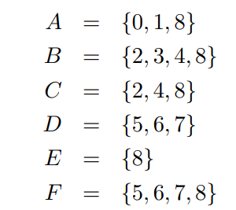
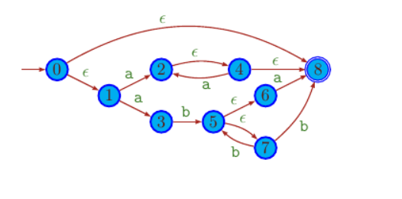
Example INPUT:
a b # Simboli dell’alfabeto //ε è sempre il primo dell’alfabeto e poi va in base
8 # Stati finali
1 8
<3 righe vuote> //1. delta (0,”a”) 2. delta (0,”b”) 3. delta (1,ε)
2 3 // delta(1,”a”) → cioè dallo stato 1 se input = “a”
<riga vuota> // delta(1,”b) → cioè dallo stato 1 se input = “b”
4
<4 righe vuote>
5
8
2
<riga vuota>
6 7
<3 righe vuote>
8
<3 righe vuote>
5 8
<3 righe vuote>
<eof>

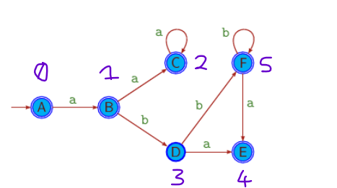

EXAMPLE OUTPUT:
0 1 8 # Stato 0 di D (a lezione chiamato A)
2 3 4 8 # Stato 1 di D (a lezione chiamato B)
2 4 8 # Stato 2 di D (a lezione chiamato C)
5 6 7 # Stato 3 di D (a lezione chiamato D)
8 # Stato 4 di D (a lezione chiamato E)
5 6 7 8 # Stato 5 di D (a lezione chiamato F)
0 1 2 4 5 # Stati finali di D, perché contengono lo stato finale di N
1 # ẟ(0,a) = 1
<riga vuota> // (0,”b”)
2 # ẟ(1,a) = 2
3 # ẟ(1,b) = 3
2 # ẟ(2,a) = 2
<riga vuota> // (0,”b”)
4 # ẟ(3,a) = 4
5 # ẟ(3,b) = 5
4 # ẟ(4,a) = 4
5 # ẟ(4,b) = 5

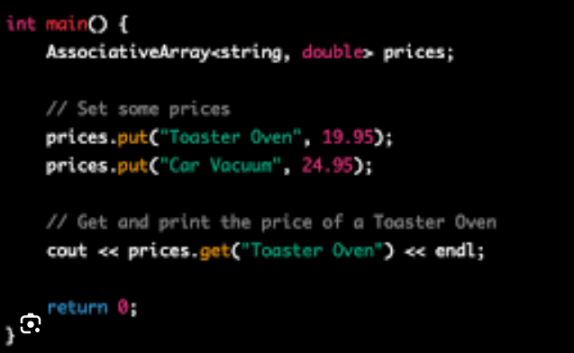
PARTE2
Parte2 → Riscrivere la funzione visti() del file.cpp del prof. E al posto di ritornare una String, devi ritornare il tipo Automa ( Che devi pensare te ).
● In pratica deve generare l’input per la parte1.
PARTE2 → PARTE1 → Grafo deterministico

MATERIALE UTILE
